Presentación de caso

Remolinos mesentéricos en la angiotomografía de paciente con hernia de Petersen y aparente trombosis mesentérica
Mesenteric swirl on angiotomography of a patient with Petersen's hernia and apparent mesenteric thrombosis

Mateo Zuluaga-Gómez^{1,2} https://orcid.org/0000-0002-5768-4939
Daniela Giraldo-Campillo¹ https://orcid.org/0000-0002-7172-4052
Daniel González-Arroyave¹ https://orcid.org/0000-0002-2162-8484
Carlos M. Ardila³* https://orcid.org/0000-0002-3663-1416

¹Hospital San Vicente Fundación. Rionegro, Colombia.
²Universidad Bolivariana. Medellín, Colombia.
³Universidad de Antioquia. Medellín, Colombia.

*Autor para la correspondencia. Correo electrónico: martin.ardila@udea.edu.co

RESUMEN
Introducción: Las imágenes diagnósticas son fundamentales para diagnosticar la trombosis de la vena mesentérica y la hernia de Petersen.
Objetivo: Describir el tratamiento de una paciente que en angiotomografía presentó aparente trombosis de la vena mesentérica y hernia de Petersen.
Caso clínico: Una paciente consultó por dolor abdominal tipo cólico, de predominio en epigastrio, irradiado a región dorsal. Por el cuadro clínico sugestivo de emergencia vascular se solicitó inmediatamente angiotomografía de vasos del tórax y abdomen. Las imágenes revelaron permeabilidad de la arteria mesentérica superior en su origen y en tercio proximal, se aprecia un giro de vasos (signo de remolino) a aproximadamente 7 cm de su origen, con aparente oclusión completa, por trombosis. En el mismo sitio donde se evidenció el giro de vasos, se apreció aparente inicio de trombosis de la vena mesentérica superior. Se realizó procedimiento quirúrgico en el cual se encontró espacio de Petersen y herniación de todo el intestino delgado a través de dicho espacio. La laparotomía evidenció que la paciente no cursó con trombosis, sino que era un efecto dado por la imagen y el hallazgo que se veía era secundario a la hernia de Petersen.
Conclusiones: La presencia del signo de remolino en una angiotomografía es muy importante pero no definitiva en el diagnóstico de la hernia de Petersen.
Palabras clave: hernia de Petersen; trombosis mesénterica; tomografía computarizada.

ABSTRACT
Introduction: Diagnostic images are essential for the diagnosis of mesenteric vein thrombosis and Petersen's hernia.
Objective: To describe the treatment of a patient who presented apparent thrombosis of the mesenteric vein and Petersen's hernia on angiotomography.
Clinical case: A patient consulted for colicky abdominal pain predominantly in the epigastrium, radiating to the dorsal region. Due to the clinical picture suggestive of vascular emergency, an angiotomography of the vessels of the thorax and abdomen was immediately requested. The images revealed patency of the superior mesenteric artery at its origin and in the proximal third, appreciating a vessel turn (swirl sign) approximately 7 cm from its origin with apparent complete occlusion due to thrombosis. In the same place where the twisting of the vessels was evident, the initiation of apparent thrombosis of the superior mesenteric vein was appreciated. A surgical procedure was performed in which Petersen's space and herniation of the entire small intestine through this space were found. The laparotomy showed that the patient did not have thrombosis at any time, but that it was an effect given by the image and the finding that was seen was secondary to Petersen's hernia.
Conclusions: The presence of the swirl sign on an angiotomography is very important but not definitive in the diagnosis of Petersen's hernia.
Keywords: Petersen’s hernia; mesenteric thrombosis; computed tomography.

Recibido: 04/01/2022
Aprobado: 25/02/2022

INTRODUCCIÓN
Petersen describió una hernia interna, como una complicación posterior a la gastrectomía con baipás gástrico en Y de Roux. En la hernia de Petersen, el intestino se mueve hacia un espacio potencial entre la superficie caudal del mesocolon transverso y el mesenterio del miembro de Roux (espacio de Petersen) y puede ocurrir en la anastomosis antecólica o retrocólica.⁽¹⁾ Alrededor del mundo, la hernia de Petersen es catalogada como la complicación más frecuente después de una cirugía.⁽²⁾ Sin embargo, se ha descrito que el procedimiento antecólico, con cierre del defecto mesentérico y de Petersen tiene la menor incidencia de hernia interna, después del baipás gástrico en Y de Roux.⁽³⁾
La hernia de Petersen frecuentemente ocasiona estrangulación del intestino delgado; no obstante, el diagnóstico temprano es complejo debido a que los síntomas del paciente son inespecíficos.⁽⁴⁾ En estos casos las imágenes diagnósticas juegan un papel muy importante. Al respecto se ha indicado que los hallazgos más comunes en pacientes con hernia de Petersen, encontradas en tomografías computarizadas (TC) incluyen rotación de los vasos mesentéricos, turbidez de la grasa mesentérica, distensión intestinal en la parte superior del abdomen, asa intestinal herniada por encima del nivel gástrico, ángulo de Treitz con desplazamiento anterior y hacia la derecha, e íleon medio dirigido hacia abajo, desde el hipocondrio izquierdo.⁽⁵⁾ Sin embargo, la mayoría de los hallazgos de imágenes, así como su presentación clínica, son parecidos a los de otras hernias internas.⁽¹⁾ Se ha informado que al igual que las hernias internas, en casos de trombosis de la vena mesentérica se puede observar también, rotación de vasos mesentéricos,^{(6,7)} conocido como signo de remolino o remolino mesentérico. Además, se ha indicado que este hallazgo es el signo más sensible para el diagnóstico de hernias internas, pero no es específico.⁽¹⁾
Este artículo describe el diagnóstico y tratamiento de una paciente con aparente trombosis de la vena mesentérica superior y hernia de Petersen, a partir de una angiotomografía.

CASO CLÍNICO
Una paciente de 66 años de edad, de sexo femenino, consultó a un servicio de urgencias de alta complejidad, por un cuadro clínico de aproximadamente 20 horas de evolución. Describió dolor abdominal tipo cólico, de predominio en epigastrio, irradiado a región dorsal, asociado a múltiples episodios eméticos de contenido alimentario. Presentó antecedentes de obesidad, hipertensión arterial, dislipidemia y baipás gástrico (realizado hace 15 años) con hipovitaminosis secundaria. Negó tener hematemesis, melenas y melanemesis.
Al examen físico presentó presión arterial de 145/70 mmHg, frecuencia cardiaca 70 lat/min, frecuencia respiratoria 16 /min, saturación de oxígeno 89 %, fracción inspirada de oxígeno 21 %. Durante el examen llamó la atención el abdomen globoso, con dolor a la palpación en hipogastrio, sin signos de irritación peritoneal y llenado capilar menor a 2 segundos.
Por el cuadro clínico sugestivo de emergencia vascular se solicitó inmediatamente angiotomografía de vasos del tórax y abdomen. Las imágenes revelaron permeabilidad de la arteria mesentérica superior (Fig. 1), en su origen y en el tercio proximal, se apreció un giro de vasos (signo de remolino) a aproximadamente 7 cm de su origen, con aparente oclusión completa por trombosis y extensión del hilio de vasos a las asas del hipocondrio izquierdo (Fig. 2). Se encontró también estriación de la grasa mesentérica en la raíz del mesenterio. En el mismo sitio donde se evidenció el giro de vasos se apreció aparente inicio de trombosis de la vena mesentérica superior. No se encontró líquido libre en la cavidad abdominal ni signos de obstrucción intestinal. Se consideró la presencia de una hernia interna, dado los antecedentes quirúrgicos (Fig. 3).

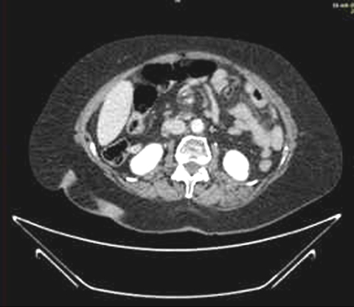
Fig. 1 - Angiotomografía de vasos de abdomen. Se aprecia aparente signo de trombosis de la vena mesentérica superior.

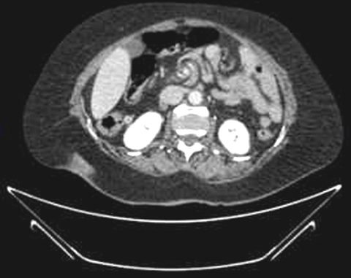
Fig. 2 - Angiotomografía de vasos de abdomen. Se aprecia un giro de vasos (signo de Remolino) a 7 cm de su origen por aparente oclusión completa por trombosis.

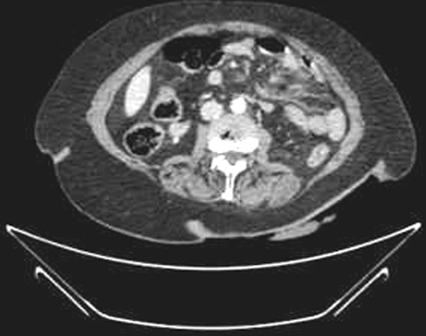
Fig. 3 - Angiotomografía de vasos de abdomen con estriación de la grasa mesentérica en la raíz del mesenterio y las asas del hipocondrio izquierdo.

Se realizaron exámenes paraclínicos al ingreso, sin evidencia de leucocitosis, neutrofilia, anemia ni alteración plaquetaria. Se observó elevación de la proteína C reactiva (10,7 mg/dl). No se encontró alteración de los gases arteriales.
Inicialmente la conducta médica fue expectante, debido a la estabilidad clínica de la paciente y la ausencia de irritación peritoneal o abdomen quirúrgico, que conllevara emergencia y laparotomía. Sin embargo, posteriormente la paciente se torna hipotensa (presión arterial 90/50 mmHg), aumenta la distensión y el dolor abdominal, razón por la cual se considera inestable y se decide llevar a cirugía. Debido al empeoramiento del cuadro clínico, se decidió llevar a laparotomía emergente. Durante el procedimiento quirúrgico se encontró espacio de Petersen (antecedente de baipás), herniación de todo el intestino delgado a través de dicho espacio, asas del intestino delgado isquémicas, sin necrosis ni sufrimiento, las cuales se recuperaron totalmente al liberar el doble bucle de asas, que estaban herniadas a través del espacio de Petersen. La arteria mesentérica, en toda su extensión, se encontró pulsátil hasta la rama yeyunal. Al finalizar el procedimiento se confirmó que el intestino delgado no tenía sufrimiento. De esta manera, la laparotomía evidenció que la paciente no cursó en ningún momento con trombosis, sino que era un efecto dado por la imagen; el hallazgo que se veía era secundario a la hernia de Petersen.
Durante su estancia en hospitalización se documentó una enfermedad pulmonar obstructiva crónica, con indicación gasométrica de oxígeno suplementario, sin otras complicaciones.
La paciente fue dada de alta a los 10 días de estancia hospitalaria, con oxígeno suplementario, sin otras indicaciones.

COMENTARIOS
El diagnóstico clínico temprano de la hernia de Petersen y de la trombosis de la vena mesentérica es complejo, debido a que los síntomas son inespecíficos.^{(4,8)} Como ocurrió en el presente caso, dado el amplio diagnóstico diferencial asociado con las molestias abdominales que las dos entidades presentan, se ordenó rápidamente TC abdominal.^{(1,4,8)} Sin embargo, el diagnóstico por TC de la hernia de Petersen se considera complejo, debido a que la anatomía de los intestinos cambia de la ubicación normal posterior, a una cirugía y la identificación del defecto de Petersen, difícilmente se logra hallar en la TC. Además, el tamaño del defecto de Petersen, algunas veces es muy pequeño para identificarlo en múltiples tractos intestinales en la TC.⁽⁴⁾
La angiotomografía realizada a la paciente que se describe en este caso mostró signo de remolino. Al respecto, se ha descrito que los remolinos mesentéricos se pueden visualizar en las angiotomografías realizadas a pacientes con hernia de Petersen^{(4,5)} y trombosis de los vasos mesentéricos.^{(6,7,8)} Sin embargo, se ha informado que la presencia de los remolinos mesentéricos presentan una exactitud diagnóstica del 89 % en las hernias de Petersen,⁽⁴⁾ y se consideran que no son un signo específico en el diagnóstico de hernias internas.⁽¹⁾
La conducta ante el paciente con hernia de Petersen incluye exploración laparoscópica inicial, lisis de adherencias, reducción de la hernia interna y cierre de los defectos mesentéricos.⁽⁹⁾ Mientras que el tratamiento inicial de la trombosis aguda de la vena mesentérica ha cambiado con el tiempo, desde el quirúrgico al no quirúrgico. No obstante, los defensores del quirúrgico agresivo enfatizan el valor del diagnóstico y tratamiento rápido en el contexto de alta sospecha clínica.⁽⁸⁾ En el presente caso, la paciente fue sometida a laparotomía emergente y durante el procedimiento se encontró el espacio de Petersen.
La presencia del signo de remolino en una angiotomografía es muy importante pero no definitiva en el diagnóstico de la hernia de Petersen.

REFERENCIAS BIBLIOGRÁFICAS
1. Ximenes MA, Baroni RH, Trindade RM, Racy MC, Tachibana A, Moron RA, et al. Petersen's hernia as a complication of bariatric surgery: CT findings. Abdom Imaging. 2011; 36(2): 126-9. DOI: 10.1007/s00261-010-9626-4
2. Miyagaki H, Takiguchi S, Kurokawa Y, Hirao M, Tamura S, Nishida T, et al. Recent trend of internal hernia occurrence after gastrectomy for gastric cancer. World J Surg. 2012; 36(4): 851-7. DOI: 10.1007/s00268-012-1479-2
3. Geubbels N, Lijftogt N, Fiocco M, van Leersum NJ, Wouters MW, de Brauw LM. Meta-analysis of internal herniation after gastric bypass surgery. Br J Surg. 2015; 102(5): 451-60. DOI: 10.1002/bjs.9738
4. Yamashita W, Nishida K, Kawada S, Mori K, Usui S, Oyama J, et al. Hooking intestine sign: a typical diagnostic CT finding of Petersen's hernia. Jpn J Radiol. 2017; 35(12): 718-23. DOI: 10.1007/s11604-017-0691-2
5. Blachar A, Federle MP, Pealer KM, Ikramuddin S, Schauer PR. Gastrointestinal complications of laparoscopic Roux-en-Y gastric bypass surgery: clinical and imaging findings. Radiology. 2002; 223(3): 625-32. DOI: 10.1148/radiol.2233011323
6. Erdem K, Sabri AS. Malrotation Induced Small Intestine Ischemia in an Adolescent. Case Rep Surg. 2017; 2017: 4809406. DOI: 10.1155/2017/4809406
7. Orzech N, Navarro OM, Langer JC. Is ultrasonography a good screening test for intestinal malrotation? J Pediatr Surg. 2006; 41(5): 1005-9. DOI: 10.1016/j.jpedsurg.2005.12.070
8. Blumberg SN, Maldonado TS. Mesenteric venous thrombosis. J Vasc Surg Venous Lymphat Disord. 2016; 4(4):501-7. DOI: 10.1016/j.jvsv.2016.04.002
9. Parakh S, Soto E, Merola S. Diagnosis and management of internal hernias after laparoscopic gastric bypass. Obes Surg. 2007; 17(11): 1498-502. DOI: 10.1007/s11695-008-9429-7

Conflictos de interés
Los autores declaran no tener ningún tipo de conflicto de interés.
La paciente firmó el consentimiento informado con fines de publicación. El reporte de este caso también fue avalado por el Comité de Bioética del Hospital San Vicente Fundación.

